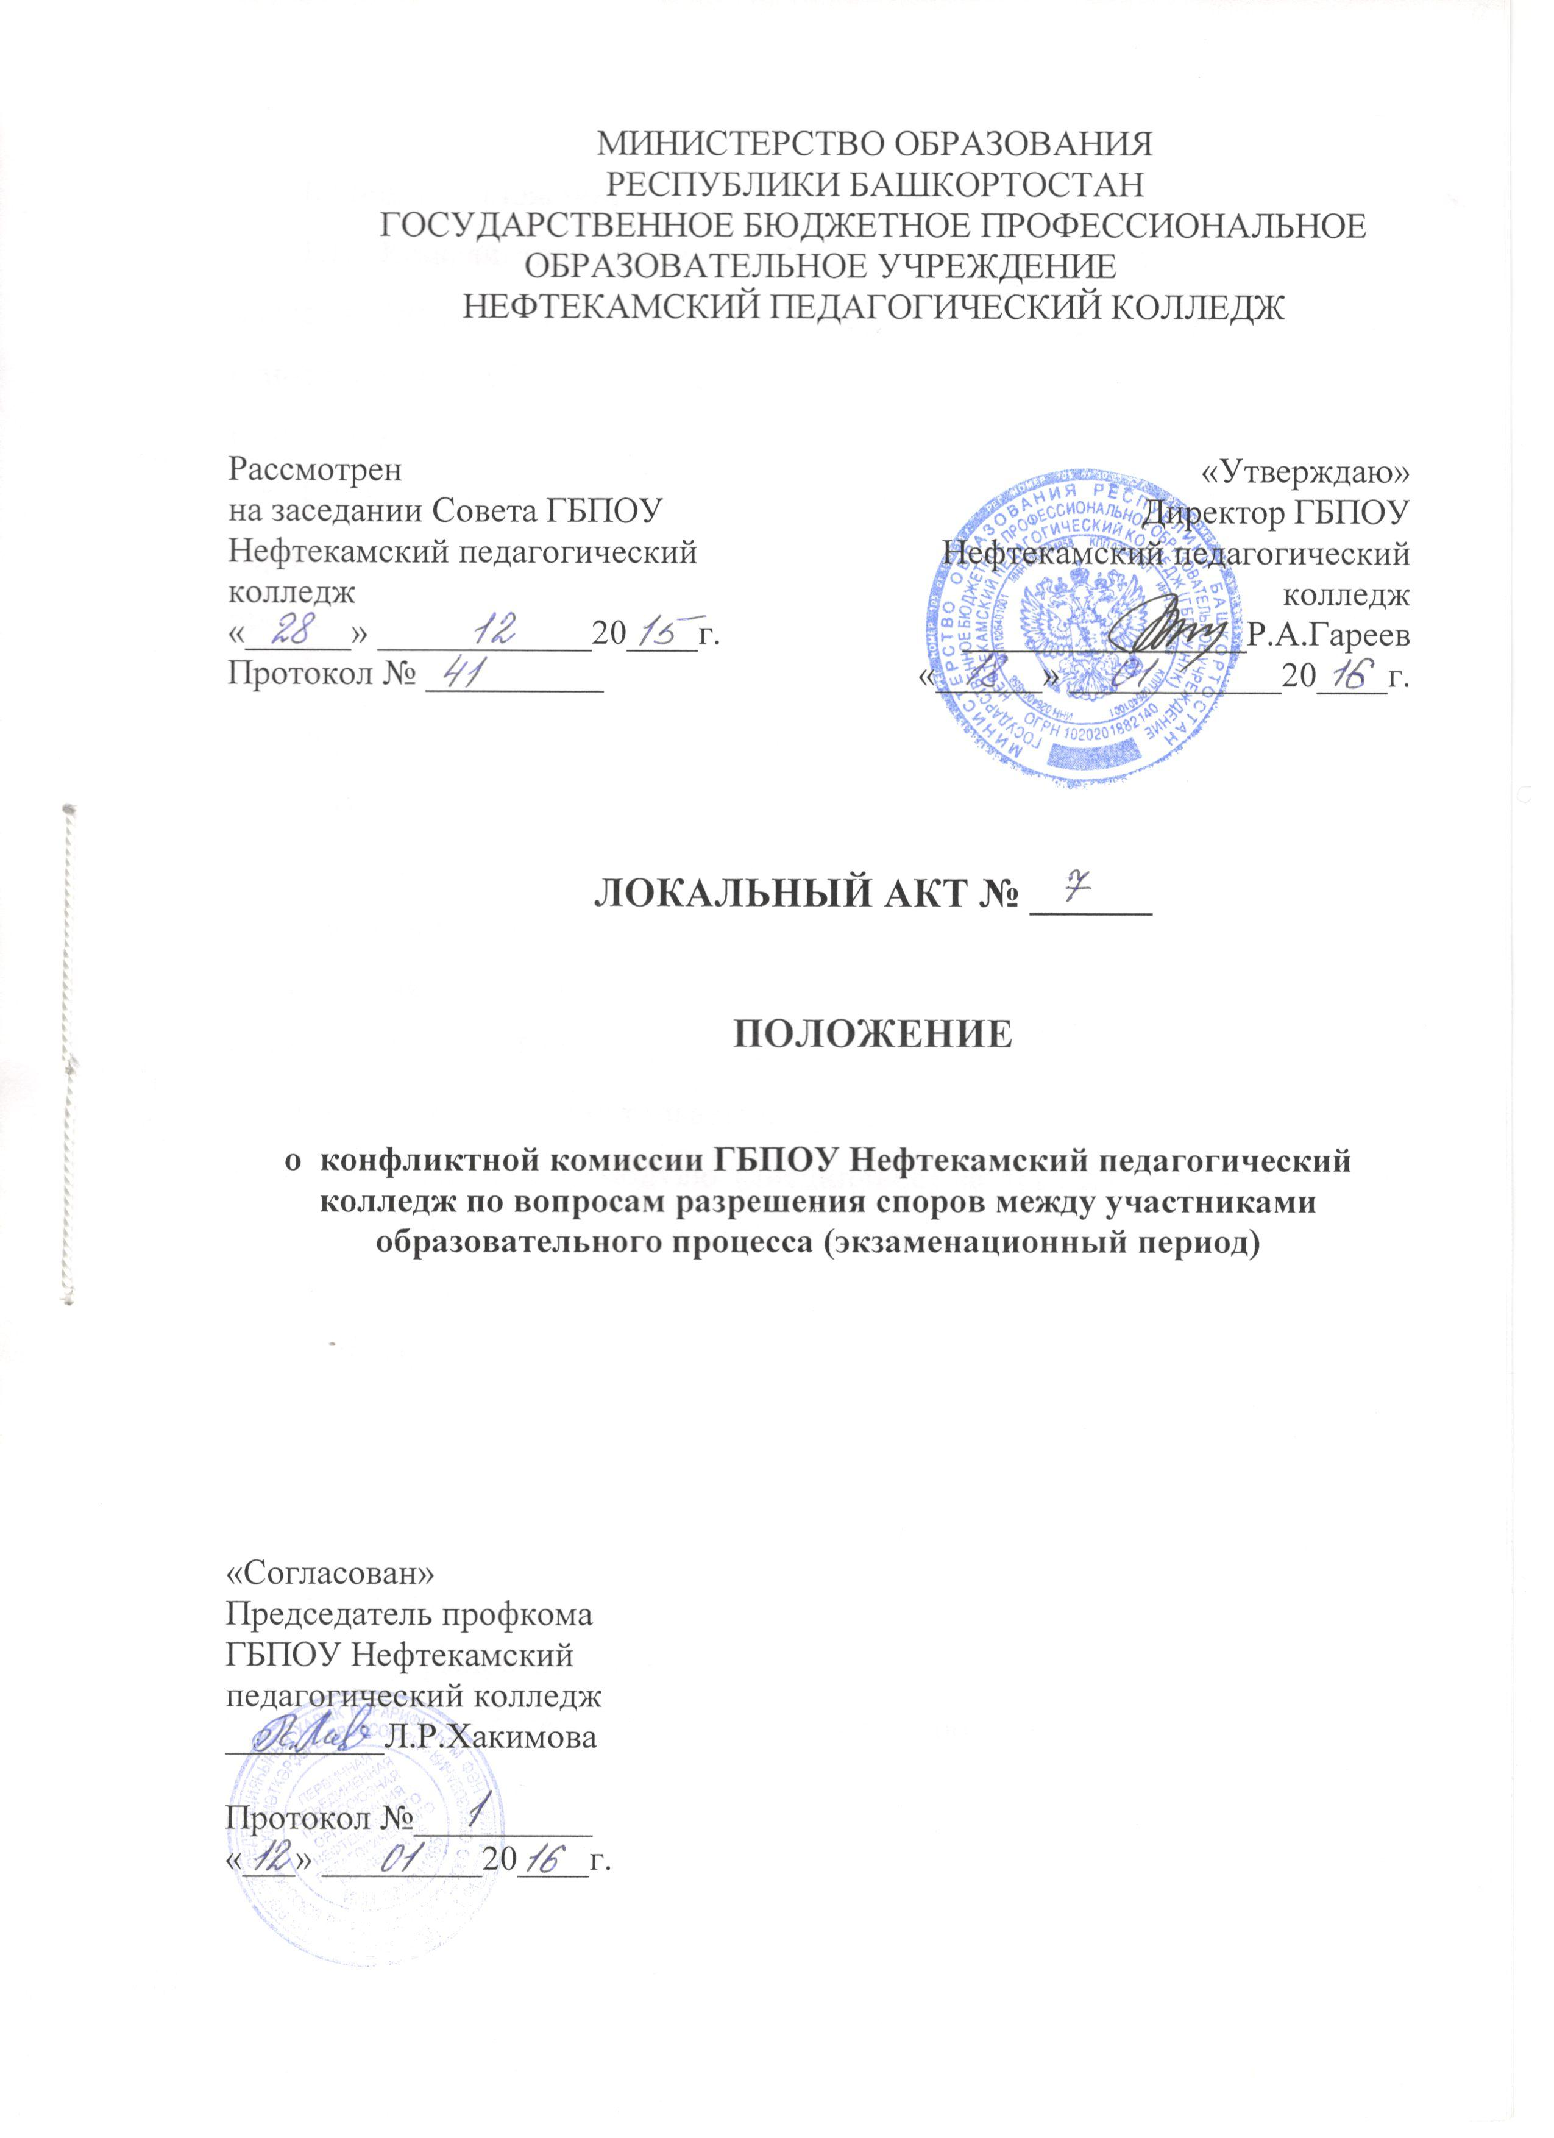

I. Общие положения
1.1. Конфликтная комиссия ГБПОУ Нефтекамский педагогический колледж (далее - колледж) создается для решения спорных вопросов, относящихся к образовательному процессу, оценке знаний обучающихся, выпускников.
1.2. Конфликтная комиссия назначается решением Совета Колледжа, на период экзаменов; число членов комиссии нечетное, не менее трех; председатель комиссии назначается директором колледжа.
1.3. Конфликтная комиссия в своей деятельности руководствуется ФЗ «Об образовании в Российской Федерации» от 29 декабря 2012 г. № 273 - ФЗ, Приказом Министерства образования и науки Российской Федерации от 14.06.2013 №464 «Об утверждении Порядка организации и осуществления образовательной деятельности по образовательным программам среднего профессионального образования», Уставом и другими локальными актами колледжа, ФГОС СПО по специальности.
1.4. Комиссия рассматривает: вопросы об объективности оценки знаний по профессиональному модулю (дисциплине) за текущий учебный год, во время промежуточной или итоговой аттестации.

II. Конфликтная комиссия колледжа имеет право:
2.1. Принимать к рассмотрению заявления любого участника образовательного процесса при несогласии с решением или действием администрации, преподавателя, классного руководителя, обучающегося.
2.2. Принимать решение по каждому спорному вопросу, относящемуся к ее компетенции.
2.3. Сформировать предметную комиссию для принятия решения об объективности выставления отметки за знания обучающегося.
2.4. Запрашивать дополнительную документацию, материалы для проведения самостоятельного изучения вопроса.
2.5. Рекомендовать, приостанавливать или отменять ранее принятое решение на основании проведенного изучения при согласии конфликтующих сторон.
2.6. Рекомендовать изменения в локальных актах колледжа с целью демократизации основ управления колледжем или расширения прав обучающихся.

III. Члены конфликтной комиссии обязаны:
3.1. Присутствовать на всех заседаниях комиссии.
3.2. Принимать активное участие в рассмотрении поданных заявлений.
3.3. Принимать решение по заявленному вопросу открытым голосованием (решение считается принятым, если за него проголосовало большинство членов комиссии при присутствии не менее двух третей ее членов).
3.4. Принимать решение своевременно, если не оговорены дополнительные сроки рассмотрения заявления;
3.5. Давать обоснованный ответ заявителю в устной или письменной форме в соответствии с пожеланием заявителя.

IV. Организация деятельности конфликтной комиссии
4.1. Заседания конфликтной комиссии оформляются протоколом.
4.2. Утверждение членов комиссии и назначение ее председателя оформляются приказом по колледжу.
4.3. Протоколы заседаний конфликтной комиссии сдаются вместе с отчетом за учебный год Совету колледжа и хранятся в документах совета три года.

Разработан:
Зам. директора ___________Ю.А.Шаемова

